一覧検索（PEEKER）定義更新手順 2013/06/04

- 前提

  - 更新手順について
記載しているのは、2004/11/05時点での一覧検索（PEEKER）定義の更新手順です。
CVS環境変更などの際に変更される場合がありますので、最新手順を管理者に確認してください。

  - 管理について
一覧検索（PEEKER）定義は、統合管理となっています。
業務（生産・販売など）別管理は行っておりません。

  - 登録先について
生産・販売の登録先（[CVSリポジトリのモジュール名](例：expjprsa**)）に登録してあります。
- 生産・販売がEXPLANNER/Jの基本パッケージのためです。
- **は、ﾊﾞｰｼﾞｮﾝ情報等を示します。
[CVSリポジトリのモジュール名]は、以降、お客様の開発環境での名前に置き換えてお読み下さい。

- 環境設定
一覧検索（PEEKER）定義更新のための環境を設定します。

  - CVS環境
CVSにて” [CVSリポジトリのモジュール名]”（生産・販売）をローカルPCに取得(チェックアウト)します。
取得先フォルダは任意に選択可能です。
- 更新ロジックは全て相対パスで記述しています。

例：D:\dev\cvswork
当資料では上記フォルダを前提として記述しますので、適宜読み替えてください。

取得後は以下のフォルダが作成されます。（サブフォルダあり）
D:\dev\cvswork\[CVSリポジトリのモジュール名]

- 更新処理概要
一覧検索（PEEKER）定義更新する際の概要を解説します。（下図参照）

- チェックアウト１
一覧検索の定義情報（Excelシート）を業務画面の“開発者担当者”が取得します。

- 追加・修正
定義情報（Excelシート）に対して、定義の追加・修正をローカル環境で実施します。
その際、SQL文が自動的に作成されます。
（SQL文は必要に応じて“開発担当者”が手を入れます。）

- 動作確認
“開発担当者”がテスト環境にて、追加・修正した定義情報が正しく動作することを確認します。
この段階で正常に動作しない場合は、前段階に戻ってやり直しとなります。

- 登録申請
追加・修正した定義が正しく動作することを確認後、標準Gに対して追加・修正を申請します。
その際、ローカル環境で編集した定義情報（Excelシート）を提出する必要があります。
（“開発担当者”がCVSに登録することはしません。）

- チェックアウト２
一覧検索の定義情報（Excelシート）を標準Gの“更新担当者”が取得します。
取得後、申請内容と比較して追加・修正箇所の確認を行います。
（申請者は追加・修正箇所を記述していますので、確認のみです。）

- 修正
定義情報（Excelシート）から定義文”insertPeeker.sql”を作成します。（マクロによる自動生成）
作成した定義文を用いて、テスト環境などへの反映もこの際に実施します。

- 登録
定義情報（Excelシート）と定義文”insertPeeker.sql”をCVSに登録します。

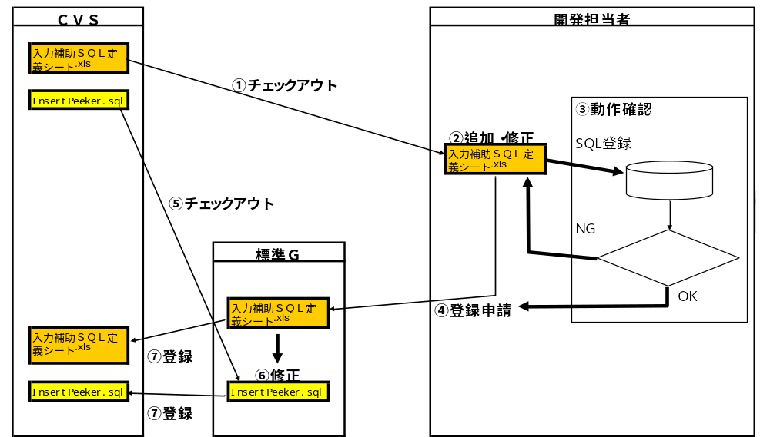

- 一覧検索定義台帳更新
一覧検索定義の台帳を更新します。

  - 対象ファイル
[CVSリポジトリのモジュール名]\SYSProj\ T_SELECT_CTRL\入力補助ＳＱＬ定義.xls
  - マクロは有効にして下さい。

  - 個別定義シート
原則として、全ての一覧検索定義には、個別定義シートに詳細情報を登録します。
  - 2004/11/05現在、個別定義シートが存在しない定義情報が存在しています。

画面の“開発担当者”が原紙シートや既存シートをコピーして作成し、申請時に添付します。
“更新担当者”は申請時に添付されていたものをベースに、追加・修正を行います。
  - 原則として、“更新担当者”は定義情報が正しいかを検証する必要はありません。
（余裕があれば作成されているSELECT文が正常に動作するか程度は検証して下さい。）

個別定義シートの使用方法は、本資料には記述しません。
  - 原紙に付いているヘルプ情報と、既存定義シートを参考にして下さい。
  - 多言語使用・不使用に関しては文字通りの意味です。
（多言語辞書を使用するか、文言を入力値固定で定義するかの差です。）

  - 個別定義シートに未記載のものについて
個別定義シートに未記載の一覧検索定義に関しては、定義情報をまとめて１シートに記載しています。
  - 暫定策ですが、解消時期は2004/11/05現在未定となっております。
（2004/11/05現在 買掛管理の一覧検索定義のみ）

  - トップ（SQL一覧）シート更新
トップシート（「SQL一覧」シート）を更新します。
トップシートに記載する情報は既存情報を参考にして下さい。

- 個別定義シートが存在する場合
全ての情報を記載します。
なお、基本的に個別定義シートに記載されている情報へのリンクを張ります。

ただし、下記３項目は直接入力して下さい。
SELECT_PATTERN_NAME：ID（一意にする：代表検索項目の”DB定義名＋SeqNo”が原則）
修正コメント：コメント（依頼メールなどが特定できる情報などを記載）
多言語化：多言語化されていない場合のみ”×”を入力

- 個別定義シートが存在しない場合
上記の直接入力３項目に加え、下記２項目を直接入力する。
取得項目：一覧検索で取得する項目の日本語名（複数の場合は代表項目を選定）
「INSERT SQL」： 一覧検索制御 “T_SELECT_CTRL” への登録用SQL文（INSERT文：大文字使用）
(Ver3.3.0以前の「登録用SQL」欄は、「INSERT SQL」欄に変更しました。)

他の項目は任意入力となります。

「INSERT SQL」列の上部と下部に記述しているSQL文は原則として修正や削除をしてはいけません。
(Ver3.3.0以前の「登録用SQL」欄は、「INSERT SQL」欄に変更しました。)
これらの記述はSQL文を実行する際や、マクロ(次処理)にて記述領域を判定する際に使用されます。

上部SQL
WHENEVER SQLERROR EXIT 1 ROLLBACK
WHENEVER OSERROR EXIT 2 ROLLBACK
TRUNCATE TABLE T_SELECT_CTRL;

下部SQL
COMMIT;
QUIT

- 一覧検索定義スクリプト更新マクロ実行
一覧検索定義スクリプト“insertPeeker.sql”を更新するマクロについて解説します。
更新作業自体は、動作ロジックを理解しなくても使用可能です。

  - 一覧検索定義スクリプト
[CVSリポジトリのモジュール名]\SYSProj\ T_SELECT_CTRL\insertPeeker.sql

  - 実行
下記ボタンをクリックします。（マクロ呼出）

  - 内部処理：マクロ
自動的に実行されます。

- “insertPeeker.sql” ファイル作成
insertPeeker.sql
  - 台帳が存在するフォルダ内に作成（既存のファイルは上書き）

内部にはコメントとSQL文が記述されます。

記述される情報
「INSERT SQL」列に記述されている内容全て
          - ”—“付きのものはコメント扱い
          - 空行も反映
          - SQL文内に改行コードを付加（後述）
「SELECT_PATTERN_NAME」「取得項目」列の内容
          - コメント扱いで記述（先頭に”—“付加）
          - 「SELECT_PATTERN_NAME」が入力されている行のみ

記述される”INSERT”文は１行が長すぎるため、適度に改行コードを挿入します。
エラー（後述）回避のためです。

改行コード“vbCrLf”挿入箇所
「', '」：後者のシングルコーテーションの前に挿入
「SELECT '」：SELECT後のシングルコーテーションの前に挿入
「SYSDATE, '」SYSDATE後のシングルコーテーションの前に挿入
「', 0 FROM DUAL;」0の前後に挿入
「 TO_CHAR",」：TO_CHARの前に挿入

後処理でエラーが発生した場合は、適宜改行コードの挿入箇所を追加して下さい。

- 保存処理
台帳を保存します。
  - 終了時に保存を聞いてきた場合：マクロ実行後に何らかの修正を行っています

- GLOBAL：マクロは英語化（英語版Windows上の動作の為）
GLOBALに合わせて、英語版Windows上で動作するようにマクロは英語化しました。

  - 終了
上記処理が終了したら、台帳を閉じます。
  - 終了時に「保存の確認」が開く場合はマクロ実行後に何らかの修正を行っています。
心当たりがない場合は「保存しない」で終了して下さい。
心当たりがある場合は再度処理を実行して下さい。
（Excelはセルをクリックしただけで変更と取ることがあります。）

- 動作確認
作成した定義スクリプトの動作確認を行います。
必ず実行してください。

  - 対象DB選定
テストなどで使用しているDBを対象とします。
だれも使用していないDBよりも、最新のテストを実施しているDBに対して実行して下さい。
  - 複数のDBに対して行ってもかまいません。
  - 自動ビルドなどでは一覧検索定義は更新されませんので、本作業で行います。

  - DB更新
対象DB、スキーマに対して定義スクリプト（”INSERT文”）を実行します。
特に実行バッチなどは用意してませんので、SQLPlusなどを用いて実行して下さい。
  - スクリプト冒頭でTRUNCATE文を発行していますので、既存データを削除しておく必要はありません。

基本的に即時有効です。
  - キャッシュなどの都合上画面を開き直さなくてはいけない場合があります。

  - 確認内容
確認する必要があるのは、定義スクリプト実行時にエラーが発生していないかということです。
  - 一覧検索で正しいデータが抽出されているかなどを“更新者”が確認する必要はありません。

エラーが発生している場合は、エラーの内容を確認して対処して下さい。
INSERT文が正しい場合に発生するエラーとしては、「１行が長すぎる」というのがあります。
上記エラーが発生した場合は、マクロ処理内の「改行コード挿入処理」を修正して下さい。

- CVS登録
更新したファイルをCVSに格納(コミット)します。

  - 対象
下記の更新ファイルを登録
[CVSリポジトリのモジュール名]\SYSProj\ T_SELECT_CTRL\入力補助ＳＱＬ定義.xls
[CVSリポジトリのモジュール名]\SYSProj\ T_SELECT_CTRL\insertPeeker.sql
  - その他のファイルは更新しません。

- 補足

  - 一意チェック
一覧検索のIDにおける一意チェックは更新者が実施する必要があります。

  - 変更確認
処理実行時に自動保存されます。
Excel終了時に保存を聞いてきた場合は、原則として「保存しない」を選択して下さい。

  - サーバ反映
一覧検索の情報が自動的にDBされるのは、初期セットアップ時のみです。
テスト環境への反映などは手動で行う必要があります。

